CAIGUDA LLIURE D’UNA PILOTA DE FRONTENIS

**Plantejament del problema**

El problema general que volem estudiar es la caiguda dels cossos en les proximitats de la superfície de la Terra. Aquest és una situació molt quotidiana ja que contínuament al nostre voltant es produeix el moviment d’objectes que cauen cap al terra. Per exemple, quan de forma involuntària deixem anar un objecte des de la nostra mà o des de la superfície d’una taula. Quan sobtadament les fulles d’un arbre es desprenen de les branques. En els diferents esports en els quals s’utilitzen objectes com pilotes, peses, javelines, maces, etc. L’observació d’aquest fenomen en el nostre propi cos quan realitzem un salt, es llancem en paracaigudes, es deixem anar per un tobogan. l’observació de fenòmens meteorològics tan habituals com la pluja, la neu o l’observació del moviment de l’aigua en fonts, salts d’aigua o els mateixos rius.

Per tal de d’iniciar l’estudi de la caiguda dels cossos és tradicional realitzar la següent experiència: Deixem caure una quartilla (DIN A8) i a l’hora i des de la mateixa alçada una bola d’acer de 25 mm de diàmetre, observant que sempre la bola d’acer arriba abans. Però si fem una bola compacta amb el paper i repetim diferents vegades l’experiència anterior és difícil identificar l’objecte que arriba abans ja que la diferència de temps és molt petita. Això ens permet afirmar que la forma dels objectes és transcendental en el seu moviment de caiguda, més que la massa, possiblement per l’efecte del fregament amb l’aire.

1. A partir del resultat de l’experiència anterior i altres coneixements, indiqueu quins són els factors que tindran influència en el moviment de caiguda d’un cos en les proximitats de la superfície de la Terra?

Sembla ser que un factor molt important és la **forma de l'objecte** molt més important que la **massa.**

Altres factors que poden influir la **velocitat inicial** amb la qual es deixa anar l'objecte, **l'alçada** des de la qual cau, l'existència de **vent**, ...

Tenint en compte les consideracions anteriors passem a a acotar (concretar) el problema a estudiar. Per exemple ens podem centrar en estudiar el moviment en caiguda lliure (és a dir, deixat anar sense velocitat inicial) d’un cos de forma esfèrica en el laboratori o aula de l'institut.

*Quin tipus de moviment té una pilota de frontenis deixada caure des d’una alçada d’aproximadament 2 metres?*

1. Feu prediccions de com serà el gràfic que represente l'alçada d'una pilota que es deixa caure des d'una alçada de 2 metres en funció del temps.

El moviment dels cossos que cauen lliurement és un moviment molt ràpid, en menys d'un segon la pilota arriba al terra, per això, és difícil determinar de quin tipus de moviment es tracta. La trajectòria si que podem afirmar que és rectilínia o al menys s'aproxima molt a una recta, però la velocitat, és constant o variable? El que si podem fer és un experiment mental, si deixarem anar la pilota per un pla inclinat observaríem que aquesta partint de zero va augmentant la seua rapidesa conforme va caient pel pla. En anar augmentant el pendent del pla observaríem que el moviment continua sent de velocitat variable però aquesta va variant de forma més ràpida, l'acceleració és major. Cal esperar que el moviment de caiguda lliure siga el límit al qual s'arribarà quan el pla inclinat tinga un angle de 90º i és raonable esperar que el moviment també siga accelerat i a l'igual que passa amb l'acceleració de caiguda en un pla inclinat aquesta acceleració siga constant.

Aleshores, si situarem l'origen de posicions en el punt de partida de la pilota i férem coincidir l'eix de posicions amb la trajectòria i el sentit creixent fora cap avall caldria esperar un comportament com el gràfic de la figura 1

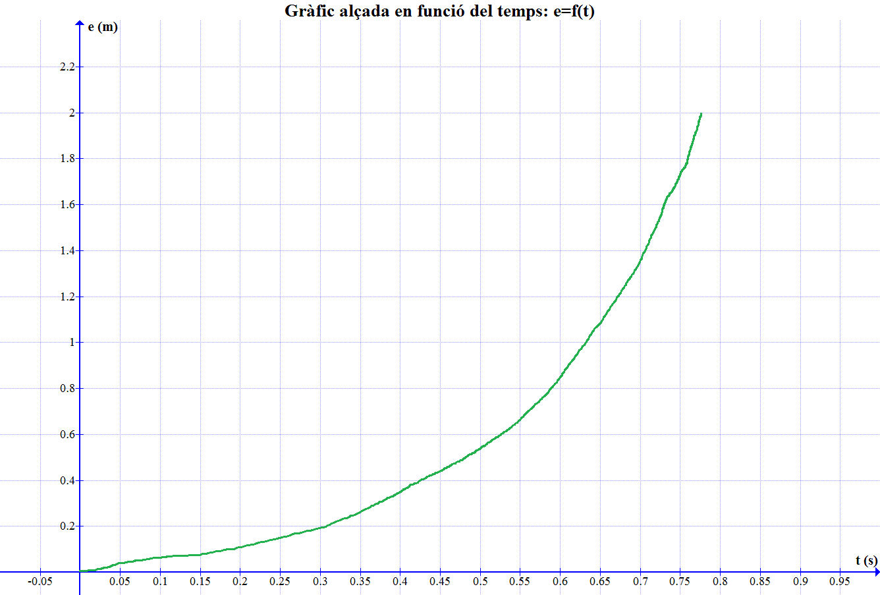Figura 1

1. En la figura 2 es mostra un gràfic amb 4 prediccions diferents realitzats per uns grups d'alumnes per al moviment d'una pilota quan es deixa caure. Argumenteu al respecte de quina o quines de les prediccions seran les més encertades.

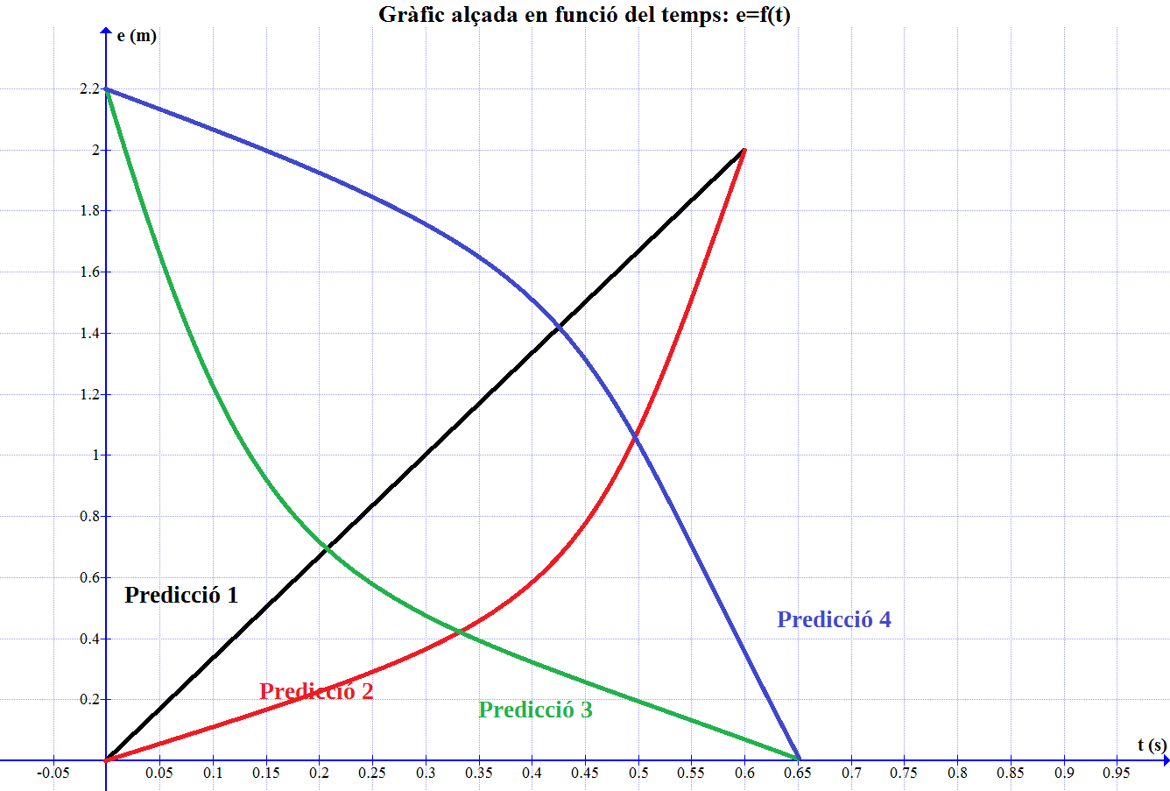Figura 2

La predicció 1 correspondria a un moviment uniforme, és a dir, de rapidesa constant que parteix de l'origen i es mou en sentit creixent de posicions. S'observa que per a períodes idèntics de temps, per exemple 0,1 segons realitza sempre el mateix desplaçament aproximadament 0,35 metres.

La predicció 2 correspondria a un moviment variat que partint de l'origen es mou en sentit creixent de posicions amb augment de la rapidesa ja que mentre que en els primers 0,1 segons es desplaça 0,1 metres, entre 0,5 i 0,6 segons es desplaça 0,4 metres.

La predicció 3 descriuria el moviment d'un cos que partint de la posició inicial 2,2 metres es mou cada vegada més lentament en sentit decreixent de posicions.

En el cas de la predicció 4 el cos partint de la posició 2,2 metres es mouria en sentit decreixen de posicions cada vegada més ràpidament, el moviment seria accelerat.

En conclusió, tant les prediccions 2 com la 4 serien possibles per correspondre a moviments accelerats amb un augment de la rapidesa en valor absolut.

**Hipòtesi**

El que sembla més raonable per al moviment de caiguda lliure d'un cos en les proximitats de la superfície de la Terra és que aquest descriga un moviment rectilini i uniformement accelerat.

Aquesta proposta és coherent amb el marc teòric proposat per Galileu per a la caiguda dels cossos que ens indica que:

“*En les proximitats de la superfície de la Terra, quan les forces de fricció són menyspreables, tots els cossos cauen amb la mateixa acceleració constant ( g≈9.8 m/s2)”*.

El model teòric per al moviment uniformement accelerat ens indica que la funció que relaciona la posició d'un mòbil amb el temps és la funció polinòmica de segon grau del tipus:

$$e=e_{0}+v_{0}·(t-t_{0})·\frac{1}{2}·a_{t}.{(t-t_{0})}^{2}$$

Que correspon a una paràbola.

I la funció que relaciona la rapidesa del mòbil amb el temps és una funció línial, que correspon a una recta, del tipus:

$$v=v_{0}+a_{t}·(t-t_{0})$$

Llavors, la hipòtesi que proposarem serà:

**“La pilota caurà amb moviment uniformement accelerat, i com l’efecte de la fricció amb l’aire és negligible, amb una acceleració propera a 10 m/s2”**

Per tant, si nosaltres representem el gràfic de la posició front al temps haurem d'obtindre una paràbola. Si nosaltres representem el gràfic de la rapidesa front al temps haurem d'obtindre una recta de pendent aproximadament 10 m/s2.

**Disseny experimental**

1. Utilitzant la gravació de vídeo, dissenyeu algun tipus d'experiment que us permeta posar a prova la hipòtesi plantejada.

Si nosaltres gravem en vídeo la caiguda de la pilota i coneguem quin és el temps que transcorre entre dos fotogrames successius podrem, observant les imatges, obtindre la posició de la pilota per a diferents instants de temps.

Aquest procés d'anàlisi que podria ser molt laboriós ens ho facilita moltíssim el programa Tracker.

Gravarem un clip de vídeo de la caiguda d'una pilota procurant que la càmera estiga estàtica i situada el més alineada possible amb la trajectòria de la pilota per a evitar errors de paral·latge. Per tal d'identificar-la fàcilment s'utilitzarà una pilota de color que ressalte respecte del fons de la imatge. Per a calibrar les distàncies es situarà en el camp de gravació un objecte o regle de longitud coneguda a la mateixa distància de la pilota.

Procediment realitzat amb Tracker:

1. Importar el vídeo: Archivo>Abrir (Seleccionar el vídeo) [Abrir]
2. Assignar unitats: Systema de Coordenadas>Units (Seleccionar unitats) [Aceptar]
3. Selecció de fotogrames: Es visualitza el clip de vídeo i es seleccionen els fotogrames d'inici i final. Desplacem els cursos d'inici, que el programa assignarà temps zero i final. Clicant a sobre del número en vermell obre finestra en la que podem triar en visualización (Paso, Tiempo, Cuadro) (Activar tiempo).
4. Insertar sistema de coordenades: Clicar sobre icona (eixos coordenades) situar-se sobre l'origen i arrossegar fins al punt desitjat
5. Orientar el sistema: Fent clic sobre la part positiva de l'eix (ratlleta) girem els eixos fins aconseguir l'orientació desitjada.
6. Definir l'escala de posicions: Clicar sobre la icona d'eines de ca-libració>Nuevo>Vara de calibración (Pressionar tecla majuscula apareix Vara de calibración) Feu coincidir els dos extrems en les marques del fotograma i introduiu la longitud en les unitats adequades. Desplaçar la vara de ca·libració cap a una zona que no moleste
7. Seguiment del mòbil: Per a indicar a Tracker quin és el mòbil que cal estudiar Crear>Masa puntual (Posar nom a la massa, per defecte massa A). Feu el seguiment manual (Polsant Majúscules i clicant sobre la pilota successivament). O el seguiment automàtic: Trayectorias>Masa A (o nou nom)>Trayectoria automática>Prémer (Majuscules +Ctrl) i clicar a sobre de la pilota (dimensionar el quadre roig on ha de buscar Tracker la pilota)
8. Tracker confeccionarà una taula de dades i un gràfic. Obteniu els gràfics e=f(t) i vx=f(t) i analitzeu els mateixos tot obtenint les funcions matemàtiques (quadràtica i lineal respectivament) que millor s'ajusten a les dades experimentals

**Resultats**

En el nostre cas hem utilitzat una pilota de color groc que hem deixat caure sobre un fons de color verd i hem gravat un vídeo mitjançant la càmera d'un smatphone Xiaomi Mi A1. La freqüència de gravació és de 20 fotogrames per segon, és a dir, transcorren 0,05 segons entre fotograma i fotograma.

Per tal de calibrar la imatge hem utilitzat un regle de fusta d'un metre.

Hem situat l'origen de coordenades en el punt de partida de la pilota i l'eix x en direcció vertical amb sentit cap avall positiu.

A continuació, a la figura 3, mostrem el quadre de Tracker amb l'anàlisi de la caiguda que conté les posicions successives de la pilota registrades en l'últim fotograma (12). A la dreta a la part inferior la taula que conté les dades (t, x i vx). A la part superior dreta el gràfic de la posició en funció del temps. Aquest gràfic sembla ajustar-se a una funció polinòmica de segon grau.

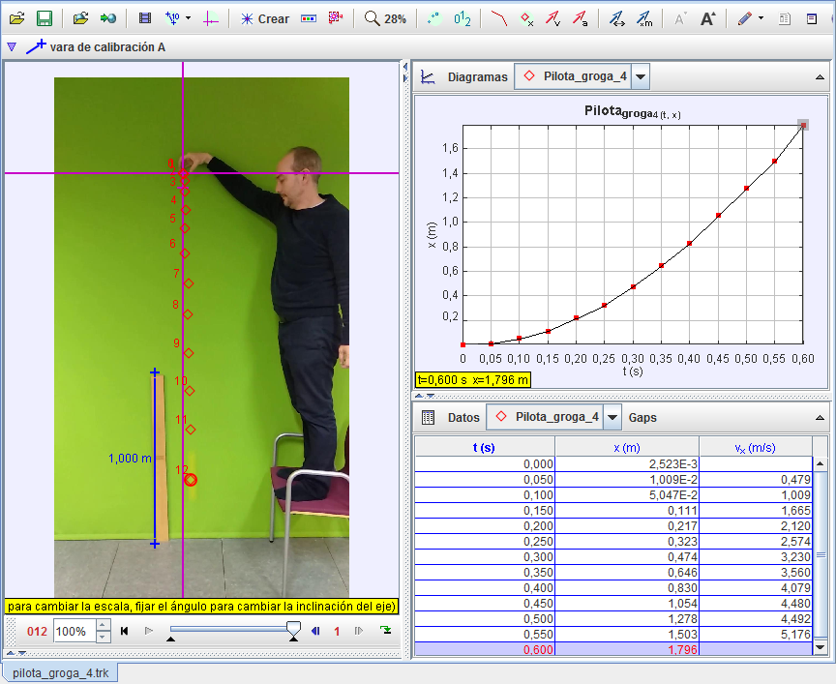Figura 3

Realitzem l'anàlisi del gràfic posició-temps que es mostra a la figura 4. Les dades experimentals s'han ajustat a una funció parabòlica del tipus:

$$e=4,662·t^{2}+0,2265·t-0,01253$$

Que si comparem amb l'equació teòrica prevista per a un moviment uniformement variat

$$e=\frac{1}{2}·a·t^{2}+v_{0}·t+e_{0}$$

arribem a la conclusió que: $\frac{1}{2}·a=4,662$

és a dir, a=2·4,662= 9,324 m/s2.

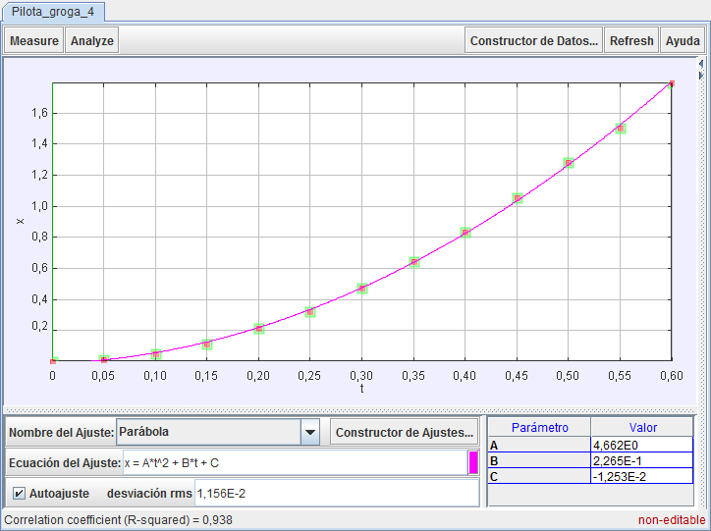Figura 4

Realitzem l'anàlisi del gràfic rapidesa(v)-temps que es mostra a la figura 5. Les dades experimentals s'han ajustat a una funció lineal del tipus:

v=9,23·t+0,2188

Que si comparem amb l'equació teòrica prevista per a un moviment uniformement accelerat

v=a·t+v0

arribem a la conclusió que a=9,23 m/s2.

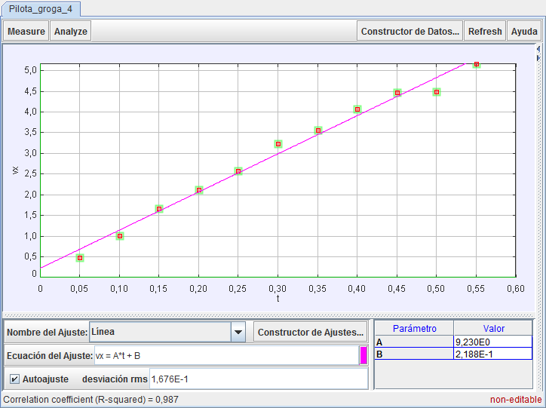Figura 5

**Conclusions**

1. A partir dels resultats obtinguts de l'experiència valoreu la certesa de la hipòtesi o hipòtesis proposades

Tal i com es predeia a la hipòtesi les dades experimentals s'ajusten molt bé, en el cas del gràfic posició-temps a una paràbola i en el cas del gràfic rapidesa-temps a una linea, amb coeficients de correlació r2 de 0,99961 i 0,987 respectivament.

Els valors de l'acceleració de caiguda constant del gràfic de la posició seria 9,324 m/s2 i en el cas del gràfic de la rapidesa 9,23 m/s2. Ambdós valors són propers al valor de 10 m/s2 previst. La desviació d'aquest dos valors és inferior a un 6% respecte del valor de 9,8 m/s2 acceptat com a valor de l'acceleració de la gravetat en les proximitats de la superfície de la Terra.

Les possibles fonts d'error en la determinació del valor de g poden ser:

* L'efecte de la fricció amb l'aire no és negligible i per tant l'acceleració de caiguda és la corresponent a la força resultant de la força pes i la fricció amb l'aire. Hauríem de modificar el disseny per tal de disminuir l'efecte de la fricció amb l'aire, per exemple, augmentant la massa de la pilota que es deixa caure per augmentar així el pes front a la fricció. O també, situant la pilota en un tub transparent en el qual es puga realitzar el buit.
* Error en el calibratge de la imatge. Aquesta es realitza sols una vegada, arrossegant el ratolí per la pantalla per a establir una proporció entre píxels i distància. Es podrien utilitzar diferents regles en el mateix clip del vídeo per tal d'analitzar la influència del calibratge en el resultat final.
* Errors per deformació de la imatge del clip en ser gravada. Semblant a l’error de paral·laxi en la lectura dels aparells volumètrics de laboratori. Per això interessa que la trajectòria estudiada estiga centrada a la imatge i es situe en un plànol perpendicular al de la càmera. La distància de calibrat hauria d’estar al mateix plànol de la trajectòria.
* Error en puntejar la posició. Aquest error es pot minimitzar augmentant la quantitat de punts determinats. Això es pot aconseguir augmentant la rapidesa de la gravació utilitzant altra càmera.
* 􀀹 Els errors en la determinació del temps estan relacionats amb el disseny de la videocàmera emprada. Aquests es poden evitar utilitzant diferents gravadores.

En conclusió, una pilota de frontenis en caure ho fa amb moviment uniformement accelerat, es pot considerar que la força de fricció en l’aire és menyspreable i el mètode de vídeo emprat és un mètode que dóna un valor aproximadament correcte de g, bona aproximació a nivell semi-quantitatiu.

**Noves perspectives**

6. Quins nous problemes relacionats amb el moviment de caiguda dels cossos es poden plantejar com a conseqüència de l'estudi realitzat?

* Què succeirà si nosaltres modifiquem la grandària de l’esfera?
* 􀀹 I la massa? Serà la massa en aquest cas un factor que farà apreciable la força de fricció amb l’aire?
* 􀀹 Com serà el moviment de caiguda quan siga apreciable l’efecte de fricció amb l’aire?
* 􀀹 Podríem estudiar el moviment d’un objecte llançat verticalment cap amunt? Per exemple el rebot de la pilota.
* 􀀹 Quina influència té la forma en la caiguda dels cossos?
* ...